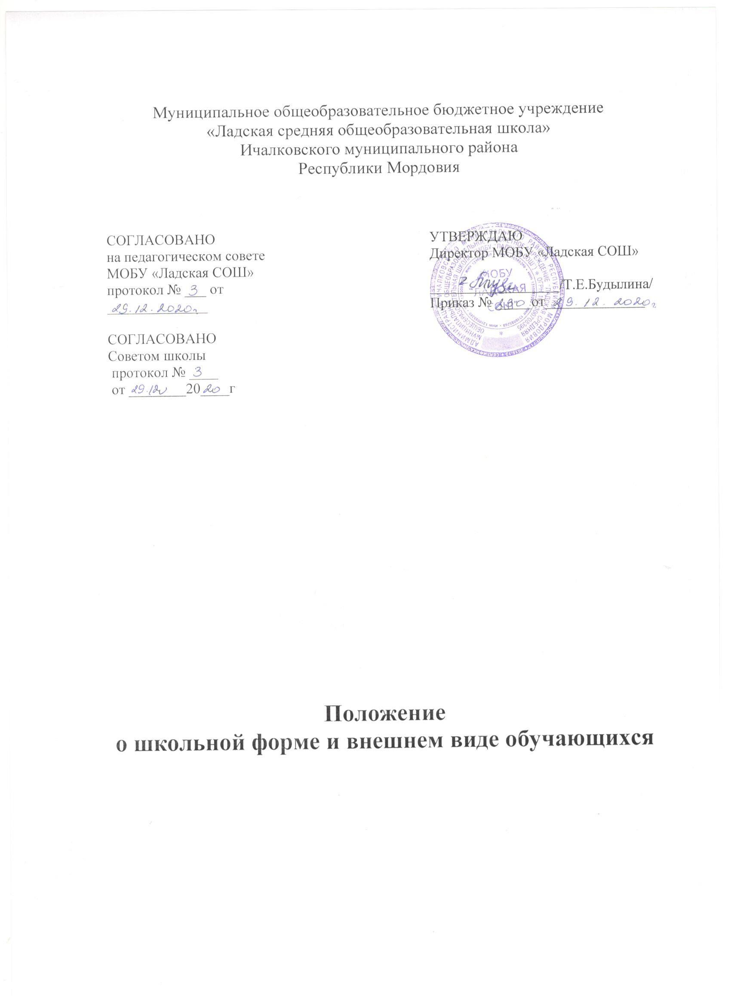

Муниципальное общеобразовательное бюджетное учреждение
«Ладская средняя общеобразовательная школа»
Ичалковского муниципального района
Республики Мордовия

СОГЛАСОВАНО  на педагогическом совете МОБУ «Ладская СОШ»  протокол № ___ от ______________  СОГЛАСОВАНО  Советом школы  протокол № ____  от ________20____г |  | УТВЕРЖДАЮ  Директор МОБУ «Ладская СОШ»  __________________/Т.Е.Будылина/  Приказ № _____от______________

Положение
о школьной форме и внешнем виде обучающихся

I. Общие положения
1.1. В соответствии с законом РФ «Об образовании в РФ», Постановлением Правительства Республики Мордовия от 12 мая 2014 г. N 208 "Об утверждении Типовых требований к школьной одежде и внешнему виду обучающихся в государственных общеобразовательных организациях Республики Мордовия и муниципальных общеобразовательных организациях Республики Мордовия", Уставом школы с 1 сентября 2014 в МБОУ «Ладская СОШ» вводится школьная форма.
1.2. Настоящее Положение является локальным актом школы и обязательно для выполнения сотрудниками, обучающимися и их родителями (лицами их заменяющими).
1.3. Настоящим Положением устанавливается определение школьной формы как одного из способов создания деловой атмосферы, необходимой для учебных занятий. Форма дисциплинирует человека. Школьная форма помогает почувствовать себя учеником и членом определённого коллектива, даёт возможность ощутить свою причастность именно к этой Школе.
1.4. Контроль за соблюдением учащимися формы одежды обязаны осуществлять все сотрудники школы, относящиеся к административному, педагогическому и учебно-вспомогательному персоналу.
1.5. Школьная форма приобретается родителями в магазинах, либо шьется в соответствии с предложенным описанием.
1.6. Настоящее Положение вступает в силу с 1 сентября 2014 года.
II. Функции школьной формы
2.1. Поддержание общей дисциплины и порядка в школе, согласно Правил внутреннего распорядка для обучающихся и Устава школы.
2.2. Обеспечения обучающихся удобной и эстетичной одеждой в повседневной школьной жизни;
2.3. Устранения признаков социального, имущественного и религиозного различия между обучающимися;
2.4. Предупреждения возникновения у обучающихся психологического дискомфорта перед сверстниками;
2.5. Укрепления общего имиджа образовательной организации, формирования школьной идентичности
2.6. Соответствие гигиеническим требованиям
2.7. Формирование и развитие эстетического вкуса, культуры одежды.
III. Основные требования к форме и внешнему виду учащихся
3.1. Стиль одежды - деловой, классический, современный строгий.
3.2. Школьная форма подразделяется на парадную, повседневную и спортивную.
3.2.1. Повседневная форма:
• для мальчиков и юношей - брюки классического покроя, пиджак или
жилет
нейтральных цветов (серых, черных) или неярких оттенков синего, темно-зеленого, коричневого цвета: однотонная сорочка сочетающейся цветовой гаммы; аксессуары (галстук, поясной ремень);
• для девочек и девушек - жакет, жилет, юбка, брюки классического покроя или сарафан нейтральных цветов (серых, черных) или неярких оттенков бордового, синего, зеленого, коричневого и других цветов (возможно ис пользование ткани в клетку или полоску в классическом цветовом оформлении); непрозрачная блузка (длиной ниже талии) сочетающейся цветовой гаммы; платье в различных цветовых решениях, которое может быть дополнено белым или черным фартуком, съемным воротником, галстуком (рекомендуемая длина платьев и юбок: не выше 10 см от верхней границы колена и не ниже середины голени).
3.2.2. Парадная школьная форма используется обучающимися в дни проведения праздников и торжественных линеек. Для мальчиков и юношей парадная школьная одежда состоит из повседневной школьной одежды, дополненной белой сорочкой. Для девочек и девушек парадная школьная одежда состоит из повседневной школьной одежды, дополненной белой непрозрачной блузкой (длиной ниже талии) и (или) белым фартуком.
3.2.3. Спортивная форма.
Спортивная школьная одежда обучающихся включает футболку, спортивные трусы (шорты) или спортивные брюки, спортивный костюм, кеды или кроссовки.
Спортивная школьная одежда должна соответствовать погоде и месту проведения физкультурных занятий.
3.2.4. Для занятий на уроках технологии и занятий общественно-полезным трудом – фартук, косынка, перчатки.
3.3. Классным коллективам разрешается выбрать единый стиль и одинаковую цветовую гамму (из предложенных) школьной формы и аксессуаров.
3.4.Для девушек и юношей обязательна аккуратная деловая прическа, длинные волосы (у девушек) собраны в пучок или косу.
3.5. Сменная обувь должна быть чистой.
3.6. Внешний вид должен соответствовать общепринятым в обществе нормам.
3.7. Педагогический состав работников школы должен показывать пример своим воспитанникам, выдерживать деловой стиль в своей повседневной одежде.
IV Права, обязанности и ответственность
4.1. Учащийся и родители имеет право:
• выбирать школьную форму в соответствии с предложенными вариантами.
4.2. Учащиеся обязаны:
• Носить повседневную школьную форму и сменную обувь ежедневно. Спортивная форма в дни уроков физической культуры приносится с собой. В дни проведения торжественных линеек, праздников школьники надевают парадную форму.
•Одежда должна быть обязательно чистой, свежей, выглаженной.
• Бережно относиться к форме других учащихся школы
4.3. Обучающимся запрещается ношение в образовательных организациях:
- одежды ярких цветов и оттенков; брюк, юбок с заниженной талией и (или) высокими разрезами; одежды с декоративными деталями в виде заплат, с порывами ткани, с неоднородным окрасом ткани; одежды с яркими надписями и изображениями; декольтированных платьев и блузок; одежды бельевого стиля; атрибутов одежды, закрывающих лицо; аксессуаров с символикой асоциальных неформальных молодежных объединений, а также пропагандирующих психоактивные вещества и противоправное поведение;
- религиозной одежды, одежды с религиозными атрибутами и (или) религиозной символикой
- головных уборов в помещениях образовательных организаций (за исключением случаев, связанных с состоянием здоровья обучающихся);
- пляжной обуви, массивной обуви на толстой платформе, вечерних туфель и туфель на высоком каблуке (более 7 см);
- массивных украшений.
- Общий вид одежды обучающихся, ее цвет, фасон определяются органом государственно-общественного управления образовательной организации (советом школы, родительским комитетом, классным, общешкольным родительским собранием, попечительским советом и другими).
- Внешний вид обучающихся должен соответствовать общепринятым в обществе нормам делового стиля и носить светский характер.
- Обучающимся запрещается появляться в образовательных организациях с волосами, окрашенными в яркие неестественные оттенки, с ярким маникюром и макияжем, с пирсингом.
- Одежда обучающихся должна соответствовать погоде и месту проведения учебных занятий, температурному режиму в помещении.
4.3.1. Приходить на учебные занятия без школьной формы и сменной обуви
4.3.2.Приходить на учебные занятия (кроме физической культуры) в спортивной форме.
4.3.3.Посещать занятия без второй обуви до особого распоряжения директора (в зависимости от устойчивости погоды).
Внешний вид школьника должен быть безупречен во всем.
V. Ответственность
5.1. В случае, если учащийся пришел в школу без школьной формы, по требованию классного руководителя он должен написать объяснительную, которая предоставляется дежурному администратору.
5.2. В случае, если учащийся пришел в школу без формы, на занятия он допускается, но при этом предоставляет классному руководителю дневник, в котором делается запись для родителей с предупреждением о том, чтобы родители приняли соответствующие меры, т.е. обеспечили приход в школу своего ребенка в школьной форме.
VI. Права родителей
Родители имеют право:
6.1. Обсуждать на родительских комитетах класса и школы вопросы, имеющие отношение к школьной форме, выносить на рассмотрение Совета школы предложения в отношении школьной формы.
6.2. Приглашать на классный и общешкольный родительский комитет, Совет школы, Совет по профилактике правонарушений родителей, дети которых уклоняются от ношения школьной формы, и применять к таким родителям меры в рамках своей компетенции.
VII. Обязанности родителей
Родители обязаны:
7.1. Приобрести школьную форму, вторую обувь до начала учебного года.
7.2. Ежедневно контролировать внешний вид учащегося перед выходом его в школу в соответствии с требованиями Положения.
7.3. Следить за состоянием школьной формы своего ребенка, т.е. своевременно ее стирать по мере загрязнения.
7.4. Не допускать ситуаций, когда учащийся причину отсутствия формы объясняет тем, что она постирана и не высохла.
7.5. Ежедневно проверять дневник ребенка в части письменного сообщения об отсутствии школьной формы и принятии мер для обеспечения ребенка школьной формой.
7.6. Прийти на родительский комитет или Совет по профилактике по вопросу неисполнения данного Положения.
VIII. Права классного руководителя
Классный руководитель имеет право:
Разъяснить пункты данного Положения учащимся и родителям под роспись.
IX. Обязанности классного руководителя
Классный руководитель обязан:
10.1. Осуществлять ежедневный контроль на предмет ношения учащимися своего класса школьной формы и второй обуви.
10.2. Своевременно (в день наличия факта) ставить родителей в известность о факте отсутствия школьной формы у учащегося, приглашать на Совет профилактики.
10.3. Действовать в рамках своей компетенции на основании должностной инструкции.

